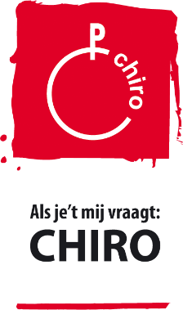
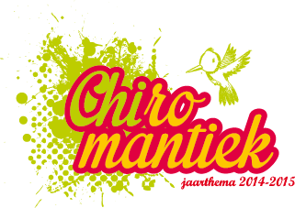
V.U.: Chiro Bouwel 42e jaargang, nr. 2, februari 2015
‘t Penoentje

voorwoord × voorwoord × voorwoord × voorwoord × voorwoord
Allerbeste chiromaten & -matinnen
Het is waarschijnlijk weer een tijdje geleden dat jullie een tijdschrift van hoogstaande kwaliteit hebben gelezen. Daarom bent u dan weldegelijk verheugd dat u nog eens iets van ons hoort. Bij deze ook mijn welgemeende excuses aan de Story-, Libelle- en Dag Allemaal-lezers, want wat jullie wekelijks lezen is brol in vergelijking met de volgende ca. 20 bladzijden.
Na dit kleine intermezzo, wil ik u, in naam van heel de leiding en aanverwanten, een heel gelukkig 2015 wensen. Het is misschien twee maanden te laat, maar onder het motto ‘chique volk komt altijd te laat’ valt dit nog goed te praten. Moest u het betwijfelen dat wij chique volk zijn, hier even een argument der bewijs: er zijn maar weinig jongeren die elke zondag in hemd rondlopen, maar wij doen het hoor, week na week! (Mag ik u wel vragen de kilo modder en verf weg te denken van onze hemden.)
De tijd op onze Chiro is weer voorbij gevlogen. De heksentocht was een mooi begin van de koudste periode van het jaar. Lekker griezelen doen we nu eenmaal graag. En om eerlijk te zijn, we mochten wel trost zijn op ons werk. En dat hadden we dan vooral te danken aan den Benno.
De heksentocht was nog maar net ‘verteerd’ of daar stond Christus Koning al te wachten. Voor sommigen onder ons een heel zware dag want de avond ervoor waren we eens lekker gaan eten met de kookploeg om hen te bedanken voor het kamp en als je dan al om 8u15 aan de kerk moet staan, dan zou je voor minder beginnen geloven dat de kerktoren omvalt als je in de lucht kijkt. Maar desalniettemin hebben we allemaal genoten van de misviering en prachtige songs.
De nacht van 5 op 6 december gebeurde er iets raar. We waren heel druk aan het vergaderen en plots hoorden we de Gwekke uitbundig roepen vanuit de hal. We begonnen al te vrezen voor een ultra-zot idee dat in hem opkwam, want zo kennen we hem dan, maar nee hoor. Heel het chiroheem stond vol met chocolade en snoep, de Sint was langsgekomen met zijn pieten!
Voor velen begon ook een van de meest asociale perioden van het jaar: ‘den blok’. Om even een eindbalans te maken: 0 doden, 2 koffieverslaafden, geslaagde proefwerken > gebuisde proefwerken, … Maar wij hebben niet alleen afgezien, ook onze leden hoor. Zij hebben het moeten doen met vervangleiding, natuurlijk waren zij niet te tippen aan de huidige leiding, maar toch willen wij hun bij deze van harte bedanken, zo te horen hebben jullie het top gedaan. Merci!
De aspiranten hebben ook hun vuurdoop gekregen, zij zijn op 18 januari voor de eerste keer leiding geweest. En ook zij hebben het tiptop gedaan. Sommige aspiranten hebben we wel moeten delibereren… (Het te hard blazen op hun chirofluitje kan nu eenmaal niet door de beugel, zo’n dingen zijn niet educatief verantwoord. Gehoorschade enzo…).Een grote sneeuwman zoals enkele jaren geleden zat er dit jaar niet in, maar al een geluk hebben we een paar keer met de ‘drets’ naar elkaar kunnen smijten. Tot groot jolijt voor alle sneeuwhaters en zij die het niet graag koud hebben.
Voor meer details over onze YOLO-activiteiten raad ik u ten sterkste aan verder te lezen!
Veel leesplezier
Brent, Tine, Piet & Lies
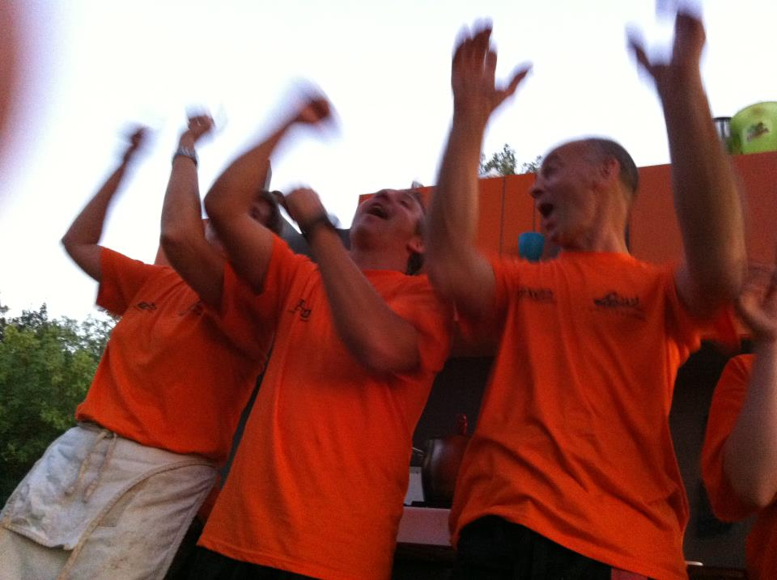
Spel zonder grenzen × Spel zonder grenzen × Spel zonder grenzen
Voelt u de spanning al? Voelt u de strijd al? Voelt u het gehijg van uw tegenstander al in uw nek? Want op
3 oktober 2015 is het weer zover!
SPEL ZONDER GRENZEN
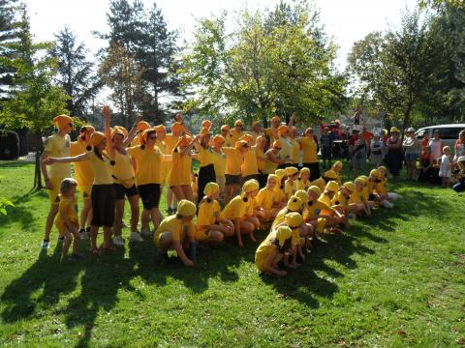
De vier wijken Langenheuvel, Rabesdijk, Lindekens en Dorp nemen het weer tegen elkaar op om vier jaar lang met enige fierheid bij de bakker/supermarkt/… te kunnen binnenstappen als de grote overwinnaar.

BELANGRIJK
De start van dit heuze feest zal plaats vinden op zondag 15 maart om 17h in het Chiroheem van Bouwel. Daar zal het startschot gegeven worden en de verschillende thema’s geloot worden. Daarna zal er de gelegenheid zijn om je bij uw wijkverantwoordelijken op te geven om mee te strijden om de titel.
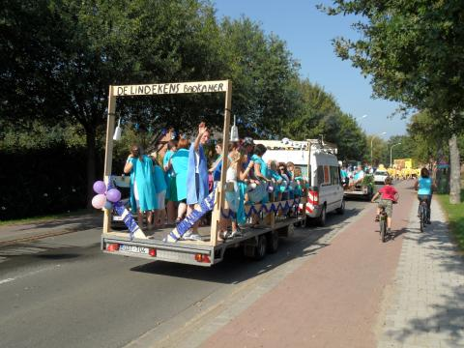
Spel zonder grenzen is voor jong oud van (van 0 tot 125jaar), voor chiroleden en niet-chiroleden.
Samengevat: IEDEREEN DIE WILT, KAN EN MAG DEELNEMEN.

Zet dus alvast zondag 15 maart & zaterdag 3 oktober 2015 in je agenda:
hoe meer zielen, hoe meer vreugde!
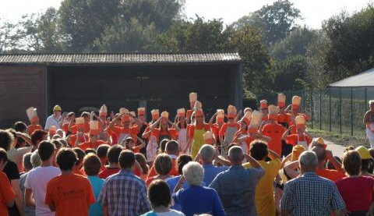
Christus Koning × Christus Koning × Christus Koning × Christus Koning

Net als alle jaren hielden we dit jaar weer een Christus Koning. Het samen bezinnen gepaard met een overheerlijke maaltijd nadien is al vele jaren een mooie traditie in Chiro Bouwel. Het feest geeft ons even de tijd om na te denken over de dingen die we wel hebben in plaats van datgene dat we niet hebben. Dit gebeurt dan ook in groepsverband waardoor de nadruk op vriendschap en kameraderie ligt.
Het begon dit jaar op een ijzige ochtend, zeer vroeg aan onze geliefde kerk. Daar kwamen we met z’n allen bijeen om de ochtend te starten met een mis ingekleed door leden en leiding. Er werd om vergiffenis gevraagd voor datgene waar we ons dit jaar aan bezondigd hadden. Natuurlijk was er ook tijd voor liederen. Deze galmden melancholisch tussen de massieve zuilen van ons gotisch kerkgebouw. Na prachtige herinneringen en chiroverhalen naar boven te halen en mede te delen aan diegene die aanwezig waren op de plechtigheid, werd de mis beëindigd en verzamelden we ons voor de kerk.
Ook onderweg terug naar het alom bekende chiroheem zat de sfeer er goed in. Iedereen had zin in de gekke activiteiten die hen te wachten stond. Ook werd er uitgekeken naar de overheerlijke maaltijd die de kookploeg, ook wel ons Godsgeschenk genoemd, in petto had.
Tijdens het wachten op de verwennerij van ons kookleger werd er niet stilgezeten, in tegendeel… De kinderen deelden zich op in groepen om het traditioneel volksdansen onder de knie te krijgen of om aan de massa spelen deel te nemen.
Dan was het zover! ’T etn es gereejed! De woorden klonken als muziek in de oren van de ‘kinders’. Ook ikzelf beleefde een kort moment van extase, want de geruchten deden de ronde dat kroketten en videe de hoofdbestanddelen van de maaltijd zouden zijn. Het aantreden verliep zeer vlot, vooral dan voor de Speelclub Meisjes die dankzij hun goede leider als eerste de eetzaal mochten betreden.
Er werden massa’s kroketten verslonden in de hoop een record te breken. Ook dit jaar leek het onbegonnen werk… De 40 gefrituurde delicatessen, die recordhoudster Lisanne Vervoort op haar naam staan heeft, werden ook dit jaar niet overtroffen… Alhoewel de motivatie niet ontbrak.
Na het eten kwamen de laatkomers toegestroomd op de terreinen, vol spanning voor wat de namiddag zou brengen. Het spel dat gespeeld werd met heel de Chiro, zoals de traditie ons gebied, was een combinatie van bos-stratego en een oeroud gezelschapsspel: ‘Risk’.
Er werd hard gestreden voor de overwinning waardoor iedereen uitgeput huiswaarts keerde om de avonturen van de dag aan de ouders mee te delen. We kunnen besluiten dat we ook dit jaar de traditie in leven konden houden met een geslaagde Christus Koning!

feestjes op de chiro × feestjes op de chiro × feestjes op de chiro

De maanden december en januari staan helemaal in het teken van de feestdagen. Ook Chiro Bouwel liet dit niet zomaar onopgemerkt voorbijgaan. Alle feestdagen werden dan ook uitgebreid gevierd, en bovendien werd het nieuwe jaar op een gepaste manier ingezet. Hieronder kunnen jullie alvast een blik werpen op hoe deze feestjes dit jaar zijn verlopen.

Sinterklaas
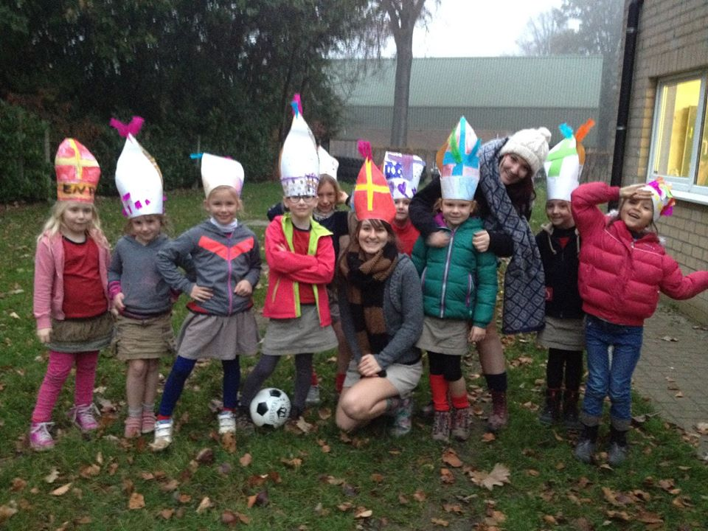
Omstreeks 6 december bevond de Goedheilige man zich in ons land. Ook dit jaar was Hij onze brave kindjes niet vergeten en bracht hij een bezoekje aan het Heem. Daar verraste hij ons met een hoop snoepjes, speculaas, chocolade mannetjes en een hele boel fijne cadeautjes. Laten we hopen dat alle kindjes zich het komende jaar weer voorbeeldig gedragen zodat we volgend jaar opnieuw de Sint mogen verwachten op onze Chiro!

Kerstfeestje(s)
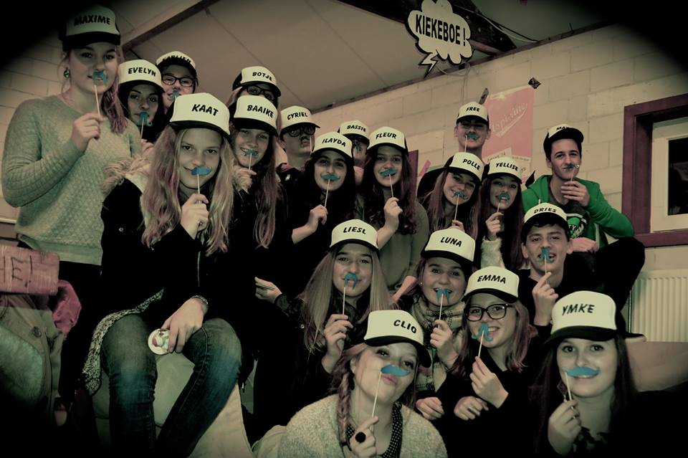
Hoewel de meeste leiding midden in de blok zaten, belette dit niet dat Kerstmis gevierd werd. Door de leiding werd dit gevierd door een kerstfeestje op 19 december, met als thema Hawaï. Er werd gelachen, gegeten, gedronken en er werden pakjes uitgewisseld. Ook andere groepen organiseerden hun eigen kerstfeestje. Dit werd onder anderen gedaan door de Keti’s en de pinkeltjes. Met uitzondering van een gebroken pols, waren dit stuk voor stuk geslaagde feestjes!

Oudjaar
De leiding van Chiro Bouwel was al vroeg uit de veren op oudjaar. Ze besloten met z’n allen om hun ouders en de cookies te verblijden met een bezoekje. Zo gingen ze, verkleed in onnozele pakjes, tot in Vorselaar om mensen een gelukkig nieuwjaar te wensen.
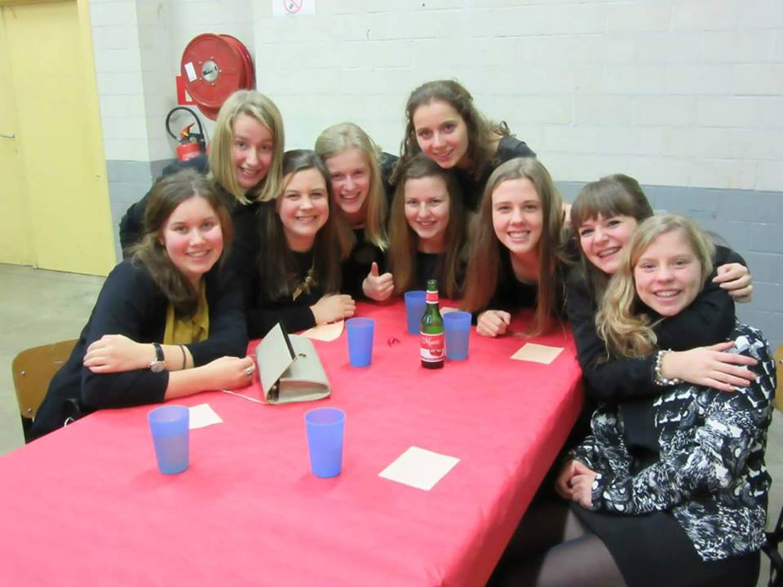
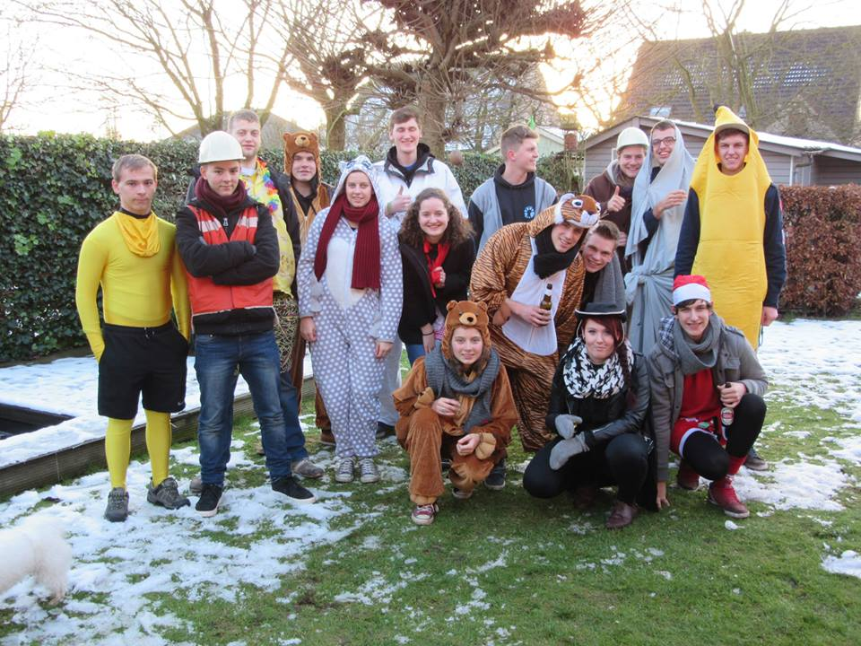
Oudjaarsavond werd dit jaar gevierd met een zeer decadent feestje. De leiding en de aspi’s werden uitgenodigd om hun mooiste outfits aan te trekken en zich te verzamelen op het heem, dat omgetoverd was tot een chique feestzaal.
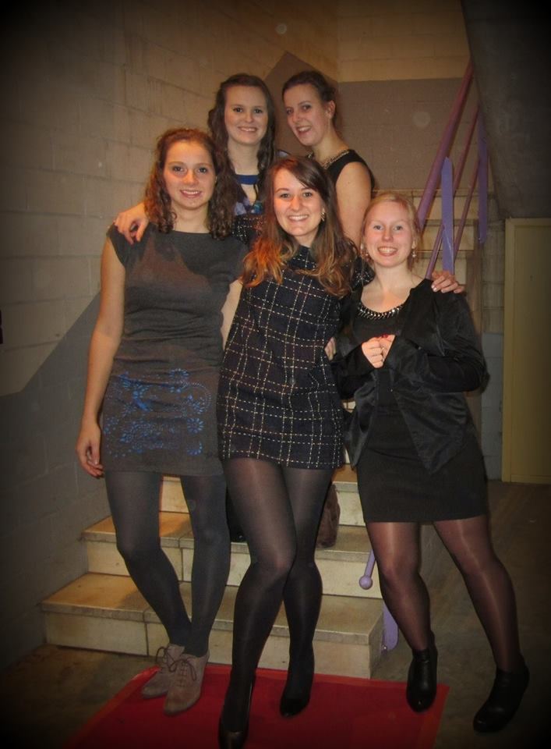
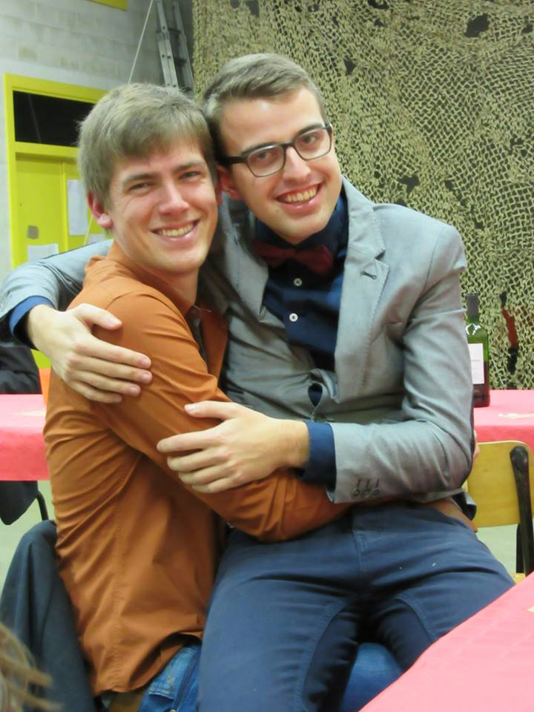

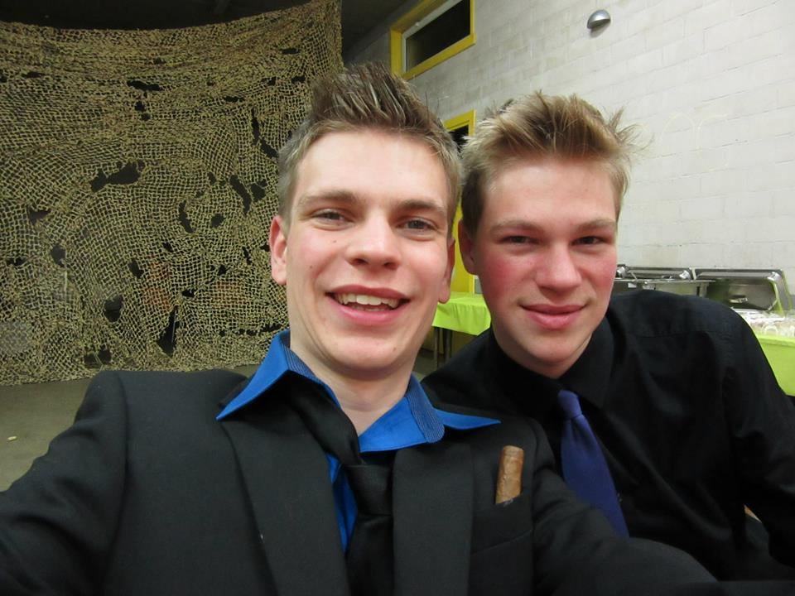

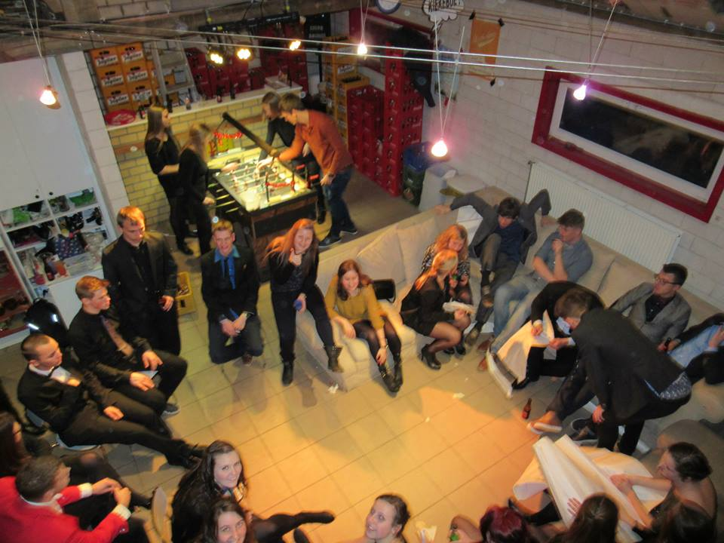

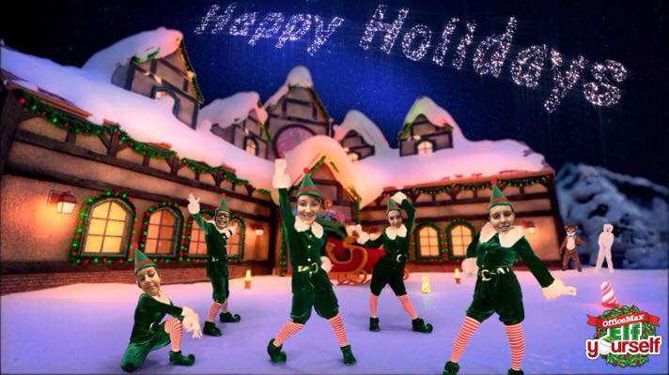

De leiding hoopt alvast dat jullie genoten hebben van de feestdagen!

Kerstmarkt × Donatusnacht × Kerstboomverbanding

Kerstmarkt
Op 13 december was het weer zover. De kerstmarkt in Bouwel. Vele gezellige kraampjes waar je kan eten en drinken. Natuurlijk kon Chiro Bouwel daar niet ontbreken. Bij ons kon je terecht voor een goed glaasje jenever of een warme chocomelk. Je kon er natuurlijk ook genieten van het overheerlijke chirogebak gemaakt door de leiding zelf. Maar het allerbelangrijkste was natuurlijk de leuke sfeer.

Donatusnacht
Iedereen kon weer genieten het mooie vuurwerk op de donatusnacht. Bij Chiro Bouwel kon je terecht voor een lekkere hamburger. Maar natuurlijk ook voor een glaasje jenever of een warme chocomelk. Je kon ook genieten van de muziek van de fanfare die je op de achtergrond hoorde.

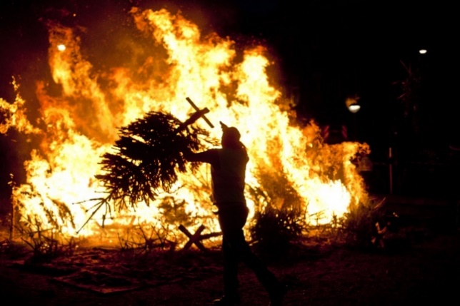
Kerstboomverbranding
Als de feestdagen voorbij zijn moet de kerstboom natuurlijk ook afgebroken worden. Maar waar moet die dan naartoe? Chiro Bouwel kon je daar wel bij helpen. Op zaterdag 10 januari heeft Chiro Bouwel heel de dag kerstbomen verzameld. Zo kon je ‘s avonds genieten van een mooie kerstboomverbranding. Hierbij kon je genieten van een beker verse warme soep of een glaasje jenever.

Tessa G in de Suriname × Tessa G in de Suriname
Taste to remember, moments to share… Suriname!
Al van kleins af droomde ik om stage te lopen in het buitenland. Zo besliste ik in mijn derde jaar Orthopedagogie (opvoeder/ begeleider) om een buitenlandse stage met beide handen te grijpen. Het is een lange procedure geweest, maar het heeft zijn vruchten afgeworpen. Vijf maanden stage lopen in Suriname is fantastisch. Je leert niet enkel bij over het land en de cultuur, maar ook over jezelf! Ondertussen kan ik met trots zeggen ik deze uitdaging ben aangegaan en kan ik hier met een positieve kijk naar terugblikken!
Waar ligt Suriname?
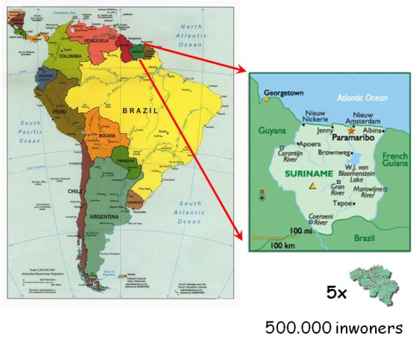
Suriname ligt in Zuid- Amerika en grenst in het noorden aan de Atlantische oceaan, in het oosten aan Frans- Guyana, in het westen aan Guyana en in het zuiden aan Brazilië. In vergelijking met andere landen in Zuid- Amerika is Suriname erg klein.
Weetjes:
- Suriname is bijna vijf keer zo groot als België
- Het is een tropisch klimaat: 25-32 graden
- Doordat het land dicht bij de evenaar ligt, kent het geen seizoenen.
- Tussen België en Suriname is er in de winter een tijdsverschil van vier uur en in de zomer een verschil van vijf uur.
- De officiële taal in Suriname is Nederlands.
- Het land ken een multiculturele samenleving.
- Suriname is één van de bosrijkste gebieden ter wereld.
Van 13 september tot en met 1 februari heb ik stage gelopen in het Dankers centrum. Dit is een centrum voor kinderen met een fysieke en verstandelijke beperking. Mijn taak als opvoeder/ begeleider is om de kinderen te ondersteunen in hun dagelijkse leven. Dit deed ik door verschillende activiteiten aan te bieden. Op deze manier probeerde ik de fijne en grove motoriek, de zelfredzaamheid, de emotionele ontwikkeling, de creatieve en de cognitieve vaardigheden van de kinderen te stimuleren.
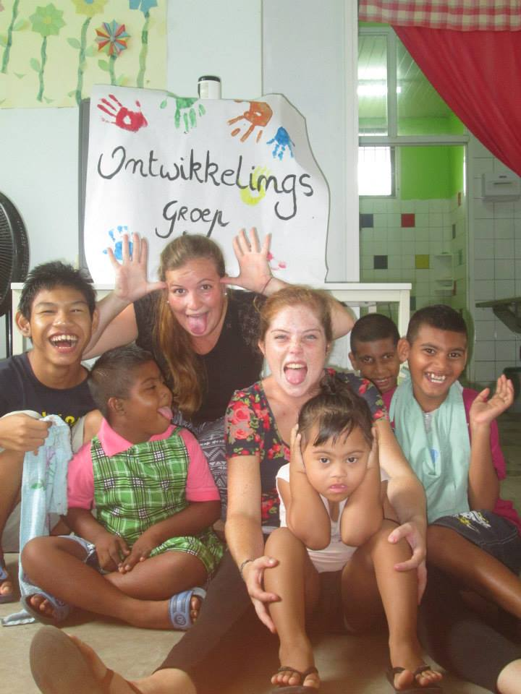
Verder heb ik de aandacht gevestigd op kinderen die de mogelijkheid hebben om eventueel door te stromen naar het onderwijs. Ik heb uit dit project geleerd dat het belangrijk is om kinderen te stimuleren door middel van het aanbieden van gerichte activiteiten. Deze kinderen hebben een tekort aan bepaalde vaardigheden, maar we kunnen stellen dat het gebrek veranderlijk is. Het doel is om de kinderen zoveel mogelijk zelfstandigheid en zelfredzaamheid bij te brengen. Het leren van schoolse vaardigheden kan hierbij een enorme meerwaarde betekenen.

Doordat het er zo warm en vochtig is, drupt het zweet al snel van je voorhoofd. Vooral tijdens stage geraakte ik al snel uitgeput van de warmte. Maar geen nood, je geraakt al snel gewend aan de ‘no spang’ attitude die hier heerst! Met andere woorden geen stress, maar doe alles rustig aan. De eerste weken had ik erg veel moeite om in dit Surinaamse ritme te komen. Ik wou altijd maar bezig zijn. Maar geen paniek na een week of twee heb ik mijn ritme kunnen vinden.
Nu ben ik ongeveer twee weken terug in België. Het is voor mij nog erg wennen om terug in het Belgische ritme te komen. ‘In België kennen ze de klok en in Suriname de tijd.’ Deze uitspraak omschrijft exact hoe ik me op dit moment voel.
Één ding is zeker, ik ben enorm blij om iedereen terug te zien! Ik moet eerlijk toegeven dat ik Chiro enorm hard gemist heb, de vijf maanden dat ik in Suriname zat. Tijdens de dag van de jeugdbeweging heb ik ook mijn steentje bijgedragen. Die dag heb ik tijdens het sporten mijn Chiro short aangetrokken. Aangezien ze het woord ‘jeugdbeweging’ (Chiro) niet kennen, kwamen veel Surinamers vragen wat het woord inhield. Het was een erg leuk en grappig moment dat ik niet snel zal vergeten!

Kortom Chiro is voor mij…
nooit ophouden met leren van leden en leiding, van vallen en proberen.
is talenten ontdekken en uitdagingen zoeken, is dromen en doen.
is elke dag een portie van verwondering.
kinderen en jongeren laten zien dat ze welkom zijn.
Want als je’t mij vraagt: CHIRO!

Bigi brassa,
Tessa G!
pinkels × pinkels × pinkels × pinkels × pinkels × pinkels × pinkels

Hoe goed ken jij de Pinkels en hun leiding?
1. Welk spel spelen we het liefst, op citroen citroen na? R.pp.....pp..
2. Hoe luidt de bijnaam van Aster? i..-t..
3. Wie voetbalt het slechtste van de volgende drie: Nuria, Finn of Brent? B….
4. Wat kunnen de Pinkels het beste bakken van de hele wereld? K..k…
5. Hoe oud zijn Brent, Caro & Charlotte te samen? Z...e.v……

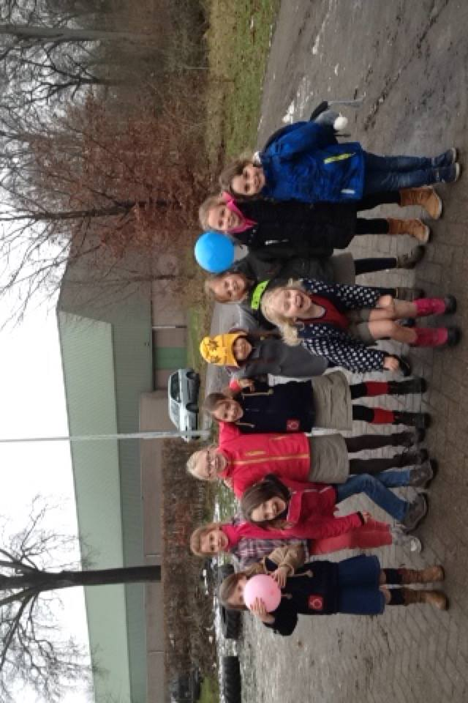
1. Rippelstippel
2. Ice-Tea
3. Brent
4. Koekjes
5. zesenvijftig
sloebers × sloebers × sloebers × sloebers × sloebers × sloebers × sloebers
Hey allemaal,
Wij de superleuke en kei toffe sloebers gaan binnenkort op weekend. We hebben wel één klein probleempje onze leiding heeft ons een rebus gegeven met het thema erin, maar we kunnen deze niet oplossen. Dus daarom vragen we jullie hulp om dit op te lossen en zo snel mogelijk tegen ons te vertellen zodat we weten welk super bangelijk thema we gaan hebben op ons weekend.

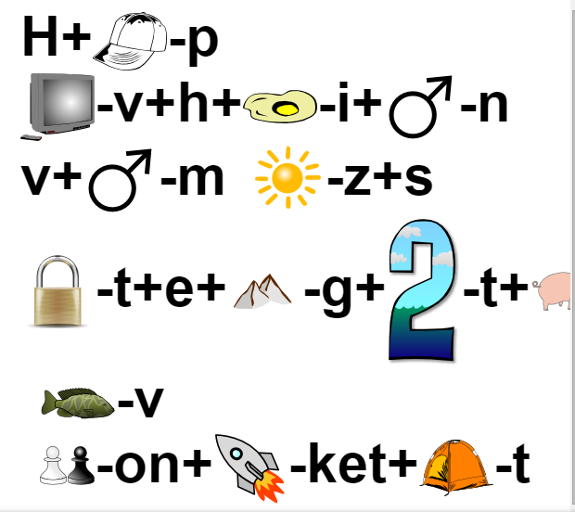

Groetjes
De super sloebers en hun leiding.
speelclub meisjes × speelclub meisjes × speelclub meisjes × speelclub meisjes
Help jij de speelclubmeisjes, Piet en Tine om hun vermiste (mede)leidster terug te vinden?
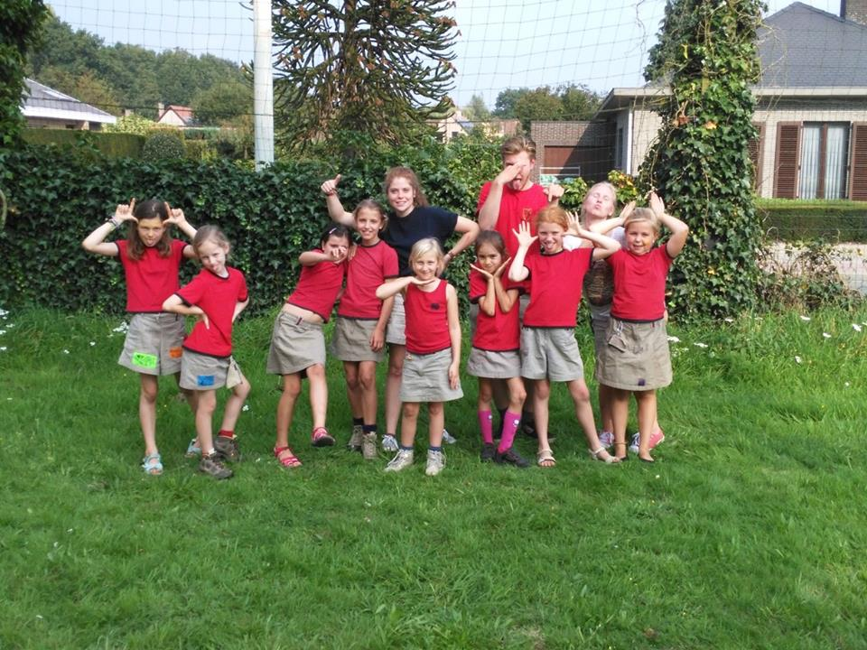

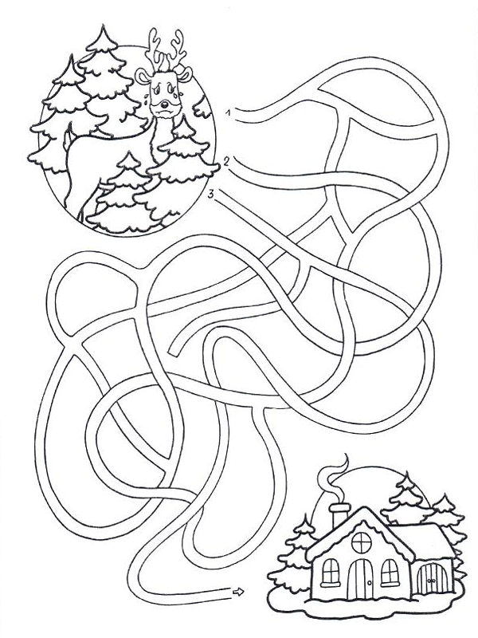

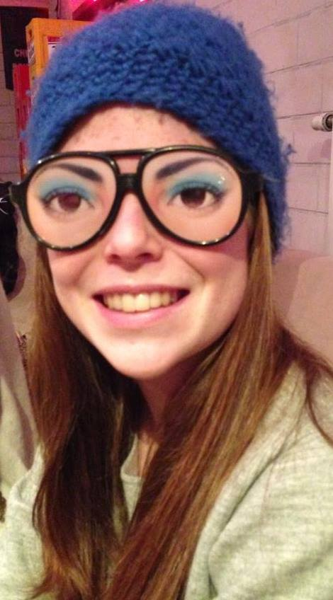
speelclub jongens × speelclub jongens × speelclub jongens
HELP!!
Wij zijn onze leden kwijtgeraakt in de puzzel.
Willen jullie ons helpen zoeken?
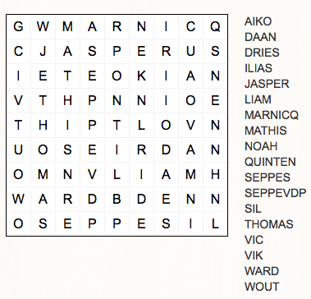
De overgebleven letters vormen een zin.
_ _ _ _ _ _ _ _ _ _ _ _ _ zijn de BESTE!!

Nog een mopje om te lachen!!
Een man wandelt door het bos wanneer hij plots een hert tegenkomt dat een zonnebril draagt.
Vraagt de man: 'Waarom draag jij een zonnebril?'
Waarop het hert: 'Omdat ik een Ray-Ban'! HAHAHAHA
kwiks × kwiks × kwiks × kwiks × kwiks × kwiks × kwiks × kwiks

K nappe
W ijze
I mpulsieve
K ei
S peelse
Chiromeiden
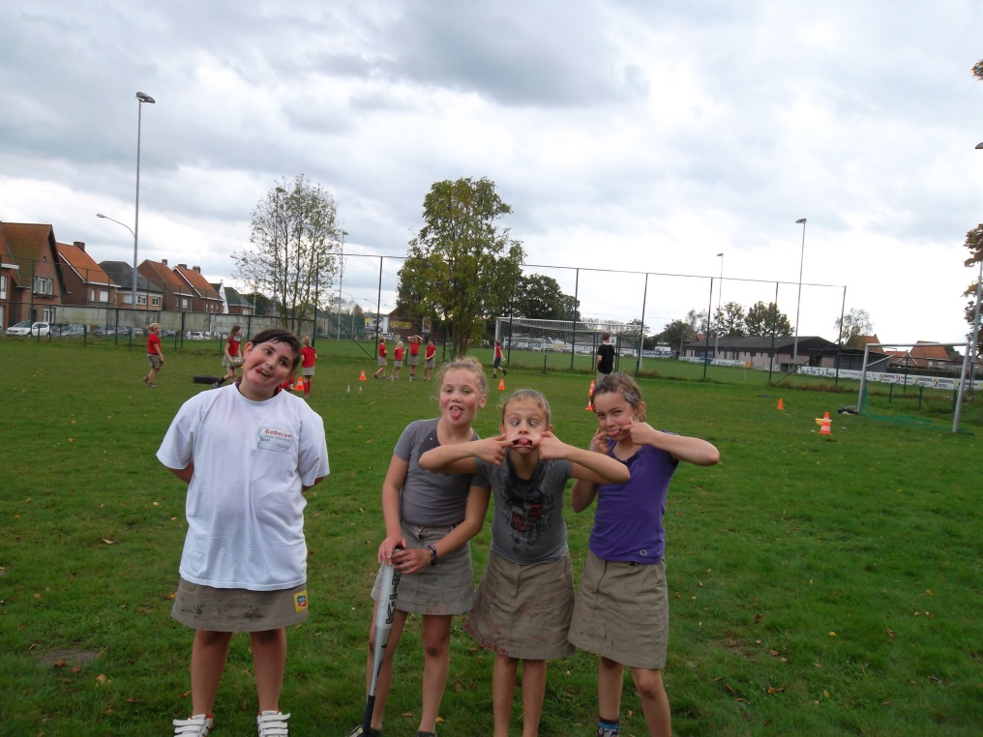
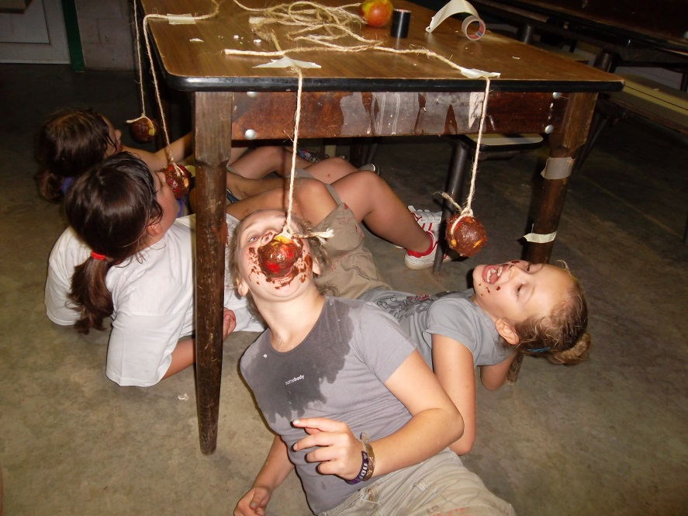
rakkers × rakkers × rakkers × rakkers × rakkers × rakkers × rakkers × rakkers

Op een zondag kregen de rakkers een mysterieuze brief voorgeschoteld van hun leiding. Een kort fragmentje uit het logboek van de kapitein. Dit logboek werd nog juist gered van het gezonken schip.
VOC-schip gekaapt. 500.000 dukaten buit gemaakt. Slechts vijf mannen hebben de strijd niet overleefd. Dertien kameraden werden verwond door die makke Hollanders. Nadat we de honden in hun eigen ruim hadden samen gedreven, lieten we het hun munitiekamer in de lucht vliegen. We zetten koers naar een eiland in de Stille Zuidzee om een deel van de buit te begraven. (17 juni 1601)

De bemanning wordt onrustig. Het gerucht doet de ronde dat een deel van de bemanning hun deel van de schat wil opeisen, desnoods met geweld. Om muiterij te voorkomen beloofde ik zo snel mogelijk aan te meren om de buit te verdelen. (3 augustus 1601)

Land in zicht! (19 augustus 1601)

Na drie dagreizen landinwaarts kwamen we op een splitsing in de weg. Ik liet mijn kameraden een kamp opslaan om de nacht door te brengen. Deze nacht zal ik zonder hun medeweten de schat gaan verbergen. Daarna zal ik het eiland trachten te verlaten. Later zal ik de schat komen ophalen. Het is wel spijtig voor mijn vrienden, maar je moet ook denken aan je oude dag.(23 augustus 1601)

Na elk gewonnen avontuurlijke spelletje gewonnen hebben gespeeld te hebben kregen ze telkens gouden puzzelstukjes van de verdwenen schatkaart. Na enkele uurtjes konden de rakkers de schatkaart bemachtigen om zo de schat op te graven. Als leiding kunnen we wel 1 tip geven aan de lezers van dit boekje: “ Als je eens op zoek bent naar echte schattenjagers raadpleeg dan zeker de Rakkers”
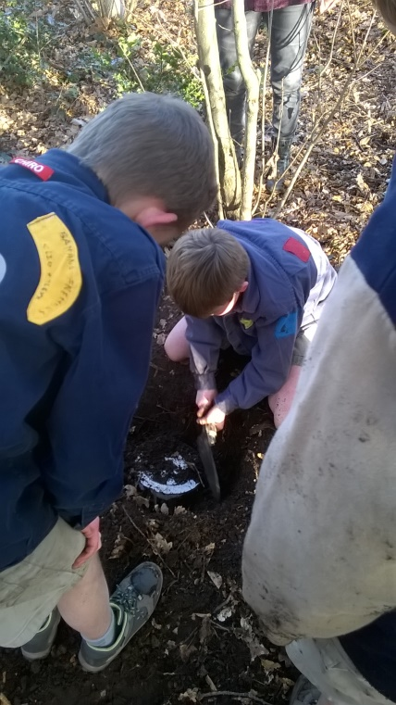
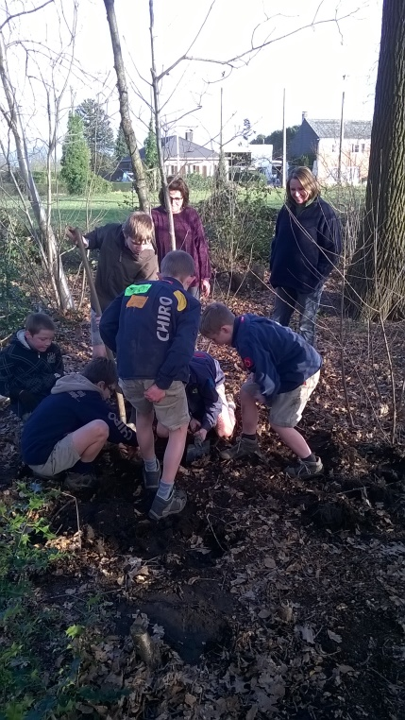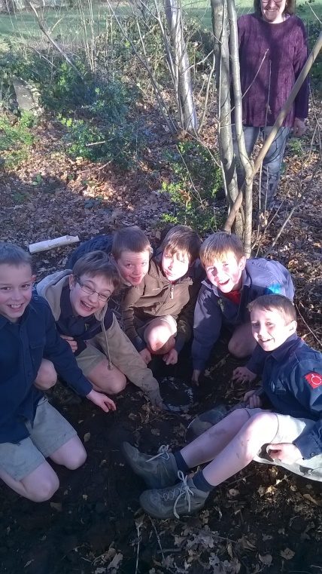

tippers × tippers × tippers × tippers × tippers × tippers × tippers × tippers
Omdat we al in de helft zijn van dit Chiro jaar zitten, wordt het toch wel is tijd dat iedereen deze AWESOME tippers kent.
- Welke naam hoort bij welke foto?

KYRA - FIEN - LOTTE - AMBER - FLOOR – LANA
Help de tippers zoeken naar Floor en haar plant of zij het noemt “ haar Mozes stok”

TIPPERS
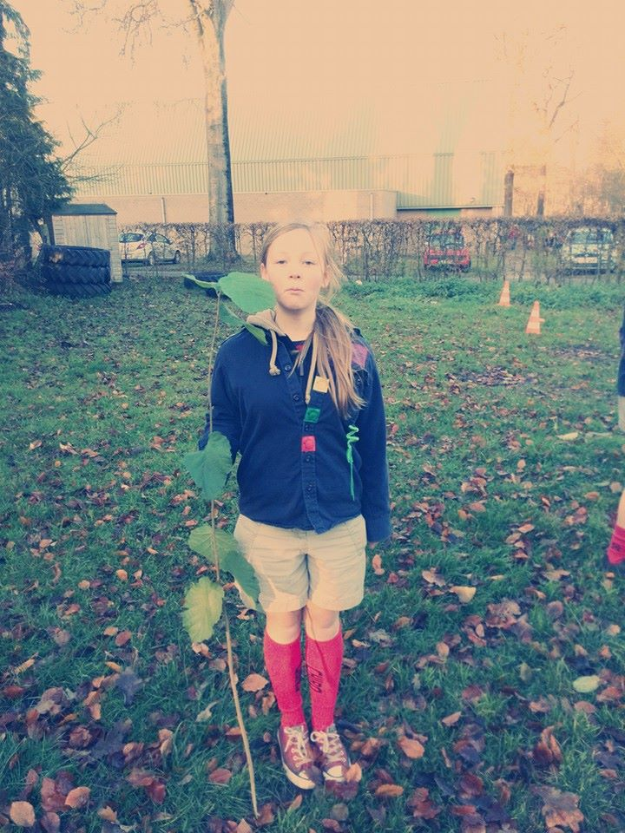

- 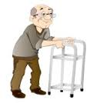

toppers × toppers × toppers × toppers × toppers × toppers × toppers × toppers
Beste Penoenlezers
Speciaal voor jullie hebben de toppers hun beste inspiratie bovengehaald. Ze hebben de moeilijkst mogelijke vragen uit hun brein uitgediept. Nu is hun vraag aan jullie ...
... kennen jullie al de antwoorden op hun vragen?
- Wie is de leiding van de toppers ?
- Hoe heet het lief van Robby ? Enkel de voornaam is voldoende hoor :D
- Wat is de beste kleur ter wereld? Met andere woorden wat is de kleur van de toppers?
- Hoe heet het lief van Gwen? Ook hier is de voornaam genoeg.
- Wie is de kleinste van de toppers?
- Wat zit er in de lamp van de toppers?
- Wat is de stamnummer van chiro Bouwel?
- Hoe oud is Robby?
- Hoe groot is de stretch van Lukas?
- Hoeveel flesjes zitten er in een bak jupiler?
- Wie heeft dit jaar het zwaard van donatus gevonden?
1

2

3

4

5

6

7 |  |  |  |  |  | /
8

9

10

11

Succes vanwege de toppers.

keti’s × keti’s × keti’s × keti’s × keti’s × keti’s × keti’s × keti’s

aspi’s × aspi’s × aspi’s × aspi’s × aspi’s × aspi’s × aspi’s × aspi’s

belangrijk × belangrijk × belangrijk × belangrijk × belangrijk

We zijn nog steeds te vinden op het wereldwijde web. Je kunt er foto’s vinden van onze chirokampen, ontspanningsdag, weekends, activiteiten,… Ook links naar andere (chiro)sites, een leidingspagina, een kalender, nuttige documenten, … kan je er aantreffen.
www.chirobouwel.be www.facebook.com/chirobouwel

Ben je rakwi, tito, keti of aspi? Dan word je verondersteld een uniform (hemd + rok/broek) te hebben. Ben je speelclubber of sloepi? Dan volstaat het rode chiro t –shirt.
Doe elke zondag je (volledige) uniform aan!
Heb je een nieuw uniform gekocht en gebruik je je oude niet meer? Geef hem dan aan de leiding! Wij kunnen ze tweedehands verder verkopen. Alvast bedankt!
Sinds enkele jaren terug is er ook een chirowinkel in Herenthout! In ’t Chiropunt kan je terecht voor de aankoop van een uniform, maar je vindt er ook ander chiromateriaal (dekbedovertrekken, dassen, tassen, brooddozen …).
In deze winkel zijn meer pasmaten dan op de chiro. Probeer dus zelf je uniform te gaan kopen. Natuurlijk kan je dit ook doen in de Banier (Antwerpen, Hasselt, Turnhout …). ’t Chiropunt bevindt zich achteraan op de parking van Ledegen (Jodenstraat 36). De winkel is elke donderdagavond geopend tussen 18.30u. en 20u.
Zorg ervoor dat je op kamp een volledig uniform hebt!

De veiligste afzet- en oppikplaats is de Molendreef. Vermijd dat je kindjes altijd de drukke Herenthoutse Steenweg moeten oversteken!

Als vieruurtje is er nog altijd elke zondag keuze uit cola, fanta, en chips (paprika en zout). De vieruurtjes kosten 0,50 euro!
Natuurlijk mag je ook zelf een vieruurtje meebrengen.

BROL: betrouwbare, relevante & objectieve lectuur.
YOLO: You only live once – Je leeft maar één keer (JLMEK)

